附件：1 建宁县南站广场及其附属配套设施物业管护范围图

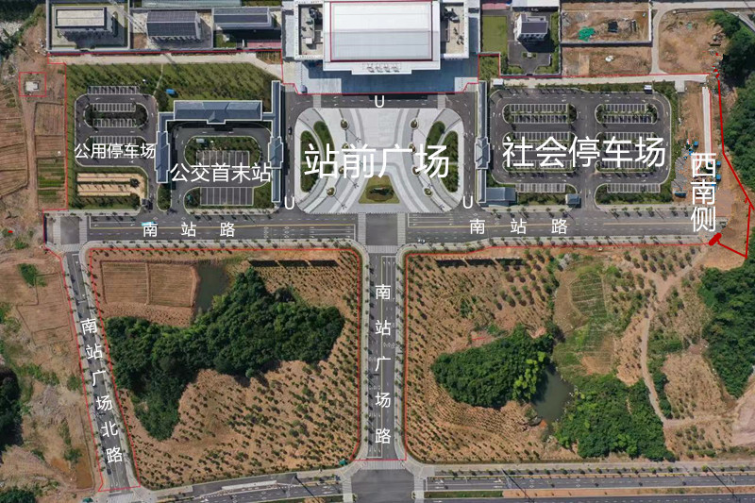

**建宁县南站广场及其附属配套设施财产移交管理清册**

|  |  |  |  |  |  |
| --- | --- | --- | --- | --- | --- |
| 序号 | 品牌 | 名称 | 单位 | 数量 | 维保单位 |
| 一、监控前后端主要设备 | | | | | |
| 1 | 海康威视 | 400万球机 | 台 | 4 | 乙方 |
| 2 | 海康威视 | 400万枪机 | 台 | 30 | 乙方 |
| 3 | 海康威视 | 录像机32路4盘 | 台 | 2 | 乙方 |
| 4 | 海康威视 | 车辆计时 | 台 | 2 | 乙方 |
| 5 | 海康威视 | 车辆计时 | 台 | 1 | 乙方 |
| 6 | 飞利浦 | 监控屏 | 台 | 2 | 乙方 |
| 7 | 海康威视 | 6T硬盘 | 块 | 8 | 乙方 |
| 8 | 睿易 | POE交换 | 台 | 6 | 乙方 |
| 9 | 睿易 | 管理交换机 | 台 | 2 | 乙方 |
| 10 | 睿易 | 光纤收发器 | 台 | 16 | 乙方 |
| 11 | 睿易 | 核心交换机 | 台 | 1 | 乙方 |
| 12 | 鑫亚泰 | 机柜 | 台 | 1 | 乙方 |
| 13 | 定制 | 防水箱 | 个 | 8 | 乙方 |
| 14 | 定制 | 操作台 | 副 | 1 | 乙方 |
| 15 | 大华 | 400万枪机 | 台 | 11 | 乙方 |
| 二、车牌识别管理系统 乙方 | | | | | |
| 15 | 捷恩西 | 智能闸机 | 套 | 5 | 乙方 |
| 16 | 捷恩西 | 高清摄像机 | 套 | 6 | 乙方 |
| 17 | 捷恩西 | 一体机箱体 | 套 | 6 | 乙方 |
| 18 | 捷恩西 | 车牌识别软件 | 套 | 2 | 乙方 |
| 19 | 定制 | 电脑 | 套 | 2 | 乙方 |
| 20 | 睿易 | 交换机 | 套 | 5 | 乙方 |
| 21 | 捷恩西 | 雷达 | 套 | 5 | 乙方 |
| 三、绿化工程 乙方 | | | | | |
| 22 | 定制 | 站前广场四个花圃的夏鹃 | m2 | 67.3 | 乙方 |
| 23 | 定制 | 南站宿舍楼前的草坪 | m2 | 460 | 乙方 |
| 24 | 定制 | 承包范围西南侧绿化工程 | m2 | 1774 | 乙方 |
| 25 | 其他承包范围内属城投建设的绿化工程已过质保期但未移交，在移交前承包方(乙方)负责清扫保洁，如在承包期内完成移交，承包方应立即按要求承担管护责任。 | | | | 乙方 |
| 四、照明设施 | | | | | |
| 26 | 定制 | 站前广场莲华灯 | 套 | 8 | 甲方 |
| 27 | 定制 | 其他承包范围内的照面设施 | 套 | 70 | 乙方 |
| 五、建(构)筑物 | | | | | |
| 28 | 定制 | 公厕及其水电 | 座 | 2 | 乙方 |
| 29 | 定制 | 管理房 | 座 | 2 | 乙方 |
| 30 | 定制 | 联排房 | 间 | 7 | 乙方 |
| 31 | 定制 | 连廊及其宣传展图和钢化玻璃 | 座 | 3 | 乙方 |
| 32 | 定制 | 站前广场地板砖和水沟盖板 | m2 | 6578.22 | 乙方 |
| 33 | 定制 | 站前广场对面钢结构广告牌 | 副 | 6 | 乙方 |
| 六、其他 | | | | | |
| 34 | **管护内容：**  （1）南站路、南站广场路、南站广场北路等三条进站道路及其人行道的卫生保洁和清运、所栽植的树木和花草除草和管理维护。  （2）公交首末站、公用停车场、站前广场及广场U形路、社会停车场及其西南侧等所有建宁南站广场配套设施的绿化管护、卫生保洁和清运、秩序维护和基础设施（含水电）维修管护等。  （3）上述范围内的管理房、门店、卫生间、风雨长廊、垃圾存放区等地面物和建（构）筑物的卫生保洁和清运、秩序维护和基础设施（含水电）维修管护。广场范围内景观灯、投光灯、路灯、高杆灯、日常用灯等。 | | | | |

**报价表**

|  |  |  |  |  |
| --- | --- | --- | --- | --- |
| 序号 | 数量/单位 | 项目名称 | 服务时间 | 报价 |
| 1 | 1项 | 建宁县南站广场及其附属配套设施物业管护 | 1年 | 元/年 |
| 注：1.报价人根据自身情况进行报价、此次报价含税收，安装费及安全生产费等一切费用。  2.在任何情况下，报价人都应自行承担所有与参加本项目报价有关的全部费用，询价  方对上述费用均不负任何责任。  3.报价方的报价为固定总价。 | | | | |

报价公司： （盖章）

法定代表人： （盖章或签字）

联系电话：

2025年 月 日